團體賽 分組預賽 (分四組循環，各組取2名進入複賽)

A 組 B 組

傳設
金管
土環
西語
應經
財法
生科
化材
應數
資工
C 組 D 組
法律
電機
東語
應物
應化
運休休
亞太
資管

政法

團體賽 複賽 (單淘汰)

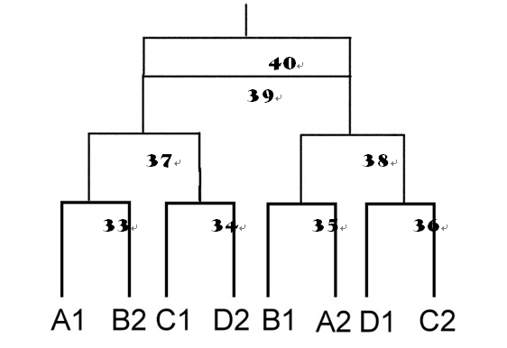

備註：A、B、C、D表示分組代號。
數字1代表分組積分最高；數字2代表分組積分次高。

羽球新生盃賽程時間總表

日期：100年11月21日(一)～100年11月25日(五)

11/21(一)
場次 | 組別 | 時間 | 場  地 | 比賽隊伍 |  | 比賽隊伍
1 | A | 18:20 | 1 | 應經 |  | 金管
2 | B | 18:20 | 2 | 財法 | 應數
3 | C | 18:20 | 3 | 法律 |  | 電機
4 | D | 18:20 | 4 | 應化 |  | 應物
5 | A | 19:30 | 1 | 資工 |  | 土環
6 | B | 19:30 | 2 | 化材 |  | 傳設
7 | C | 19:30 | 3 | 東語 |  | 資管
8 | D | 19:30 | 4 | 政法 |  | 運休
9 | A | 20:40 | 1 | 應經 |  | 西語
10 | B | 20:40 | 2 | 財法 |  | 生科
11 | C | 20:40 | 3 | 法律 |  | 亞太
12 | D | 20:40 | 4 | 應化 |  | 政法

羽球新生盃賽程時間總表

日期：100年11月21日(一)～100年11月25日(五)

11/22(二)
場次 | 組別 | 時間 | 場  地 | 比賽隊伍 |  | 比賽隊伍
13 | A | 18:20 | 1 | 金管 |  | 資工
14 | B | 18:20 | 2 | 應數 | 化材
15 | C | 18:20 | 3 | 電機 |  | 東語
16 | D | 18:20 | 4 | 傳設 |  | 生科
17 | A | 19:30 | 1 | 西語 |  | 土環
18 | B | 19:30 | 2 | 應物 |  | 運休
19 | C | 19:30 | 3 | 資管 |  | 亞太
20 | D | 19:30 | 4 | 應數 |  | 傳設
21 | A | 20:40 | 1 | 應經 |  | 資工
22 | B | 20:40 | 2 | 財法 |  | 化材
23 | C | 20:40 | 3 | 法律 |  | 東語
24 | D | 20:40 | 4 | 電機 |  | 資管

羽球新生盃賽程時間總表

日期：100年11月21日(一)～100年11月25日(五)

11/23(三)
場次 | 組別 | 時間 | 場  地 | 比賽隊伍 | 比賽隊伍
25 | A | 18:20 | 1 | 資工 | 西語
26 | B | 18:20 | 2 | 化材 | 生科
27 | C | 18:20 | 3 | 東語 | 亞太
28 | A | 18:20 | 4 | 應經 | 土環
29 | B | 19:30 | 1 | 財法 | 傳設
30 | C | 19:30 | 2 | 法律 | 資管
31 | A | 19:30 | 3 | 土環 | 金管
32 | B | 19:30 | 4 | 應化 | 運休
33 | C | 20:40 | 1 | 政法 | 應物
34 | A | 20:40 | 2 | 金管 | 西語
35 | B | 20:40 | 3 | 應數 | 生科
36 | C | 20:40 | 4 | 電機 | 亞太

羽球新生盃賽程時間總表

日期：100年11月21日(一)～100年11月25日(五)

11/24(四)
場次 | 組別 | 時間 | 場  地 | 比賽隊伍 | 比賽隊伍
33 | 8強 | 18:20 | 1 | A1 | B2
34 | 8強 | 18:20 | 2 | C1 | D2
35 | 8強 | 18:20 | 3 | A2 | B1
36 | 8強 | 18:20 | 4 | C2 | D1
37 | 4強 | 19:30 | 1 | 33(勝) | 34(勝)
 |  | 19:30 | 2
38 | 4強 | 19:30 | 3 | 35(勝) | 36(勝)
 |  | 19:30 | 4
39 | 季殿 | 20:50 | 1 | 37(敗) | 38(敗)
40 | 冠亞 | 20:50 | 3 | 37(勝) | 38(勝)

